系 列 推 荐
《公主学院》系列（4册）
Princess Academy Series (4 books)
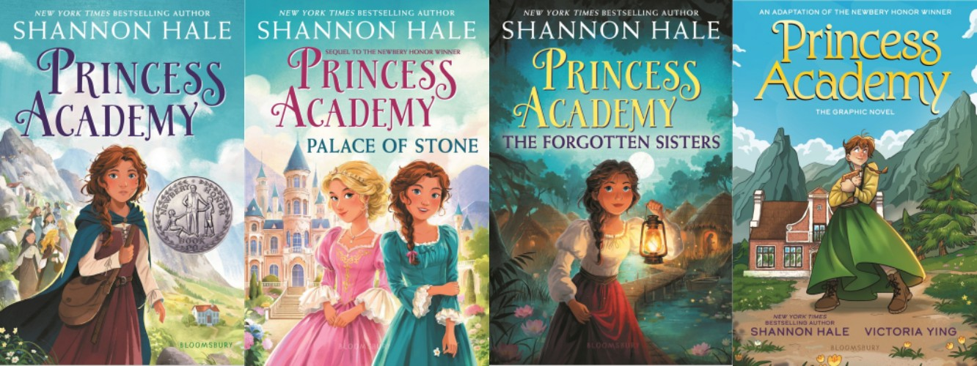

- 《公主学院》在北美已售出超过150万册，被翻译成25种语言，在《纽约时报》畅销书榜上停留超过6个月，并获得纽伯瑞荣誉奖。
- 作者Shannon Hale是《纽约时报》畅销书作家，创作经验丰富，作品横跨青少年小说、图像小说、图画书，并与漫威、DC等顶级IP合作
- 打破传统的公主故事，一个关于教育、个人成长、自我发现与女性赋权的深刻叙事。主角米莉在学习和竞争中，探索个人欲望、家庭责任与社会角色，最终凭借智慧和内在力量定义自己的命运。

作者简介：


珊农·海尔(Shannon Hale)，《纽约时报》畅销书作家。她从10岁便开始写书，而后从未停止，最终获得了创意写作的硕士学位。在经历了19年的写作和多次退稿后，她出版了《鹅女孩》，这是她的拜仁系列获奖书籍中的第一本。此后，她为青少年读者出版了40本书，包括获得纽伯瑞奖的《公主学院》及其两部续集；多次获奖的《千日书》，以及漫画小说《真正的朋友》《最好的朋友》和《永远的朋友》（与LeUyen Pham合作）。她经常与LeUyen Pham合作，曾共同创作出了可爱的小猫玉米系列图画书。她还会为成人读者创作小说，包括《奥斯汀兰》(Austenland)（现已被拍成电影，由Keri Russell主演）。珊农和她的丈夫Dean Hale合作过几个项目，比如艾斯纳提名的Rapunzel’s Revenge，早章系列丛书《黑衣公主》（与LeUyen Pham合著），两部关于无敌的漫威超级英雄松鼠女孩的小说，以及DC漫画小说《戴安娜：亚马逊公主》（与Victoria Ying合作）和《紫水晶:宝石世界公主》（与Asiah Fulmore合作）。他们与四个孩子和两只猫住在犹他州盐湖城附近。

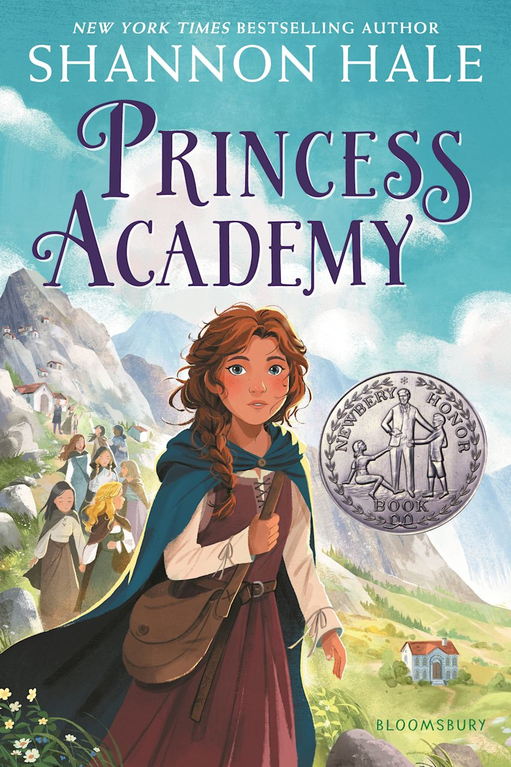
中文书名：《公主学院》
英文书名：Princess Academy
作 者：Shannon Hale
出 版 社：Bloomsbury
代理公司：Bloomsbury/ANA
页 数：288页
出版时间：2025年8月
代理地区：中国大陆、台湾
审读资料：电子稿
类 型：儿童文学

纽伯瑞荣誉图书(Newbery Honor Book)
《纽约时报》(New York Times)、《书感》(Book Sense)和《出版人周刊》(PW)畅销书
入选2005年秋季《书感》(Book Sense)推荐书目
美国图书馆协会(ALA)杰出儿童图书
2007年蜂巢奖(Beehive Award)获奖作品
纽约公共图书馆(New York Public Library)“100本阅读与分享书目”之一
新英格兰书商协会(New England Booksellers Association)秋季十大图书之一
纽约公共图书馆(New York Public Library)“青少年读物”之一
《出版人周刊》(PW)2005年“年度最受喜爱小说”荣誉提名(Cuffie Awards)
2006年犹他州儿童图书奖(Utah Children's Book Award)获奖作品
班克街学院(Bank Street College)年度最佳儿童图书（星级推荐）
提名2008年亚利桑那大峡谷读者奖(Arizona Grand Canyon Reader Award)
提名2008年科罗拉多儿童图书奖(Colorado Children's Book Award)
提名2008年南卡罗来纳青少年图书奖(South Carolina Young Adult Book Award)
提名2008年青年读者选择奖(Young Reader's Choice Award)，由太平洋西北图书馆协会(Pacific Northwest Library Association)主办
提名2008年伊利诺伊州丽贝卡·考迪尔青少年读者图书奖(Rebecca Caudill Young Reader's Book Award)
提名2010年莫德·哈特·洛夫莱斯奖(Maud Hart Lovelace Award)（明尼苏达州）
2007年佛蒙特州DCF投票前十名
《盐湖城论坛报》(Salt Lake Tribune)2005年度最佳图书之一
《多佛社区新闻》(Dover Community News)2005年儿童推荐读物
2013年青少年流行平装书(YALSA)
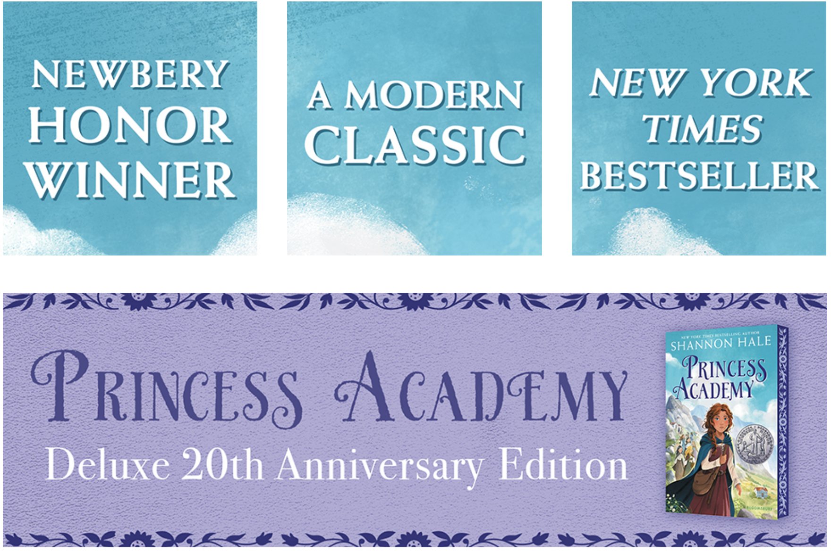
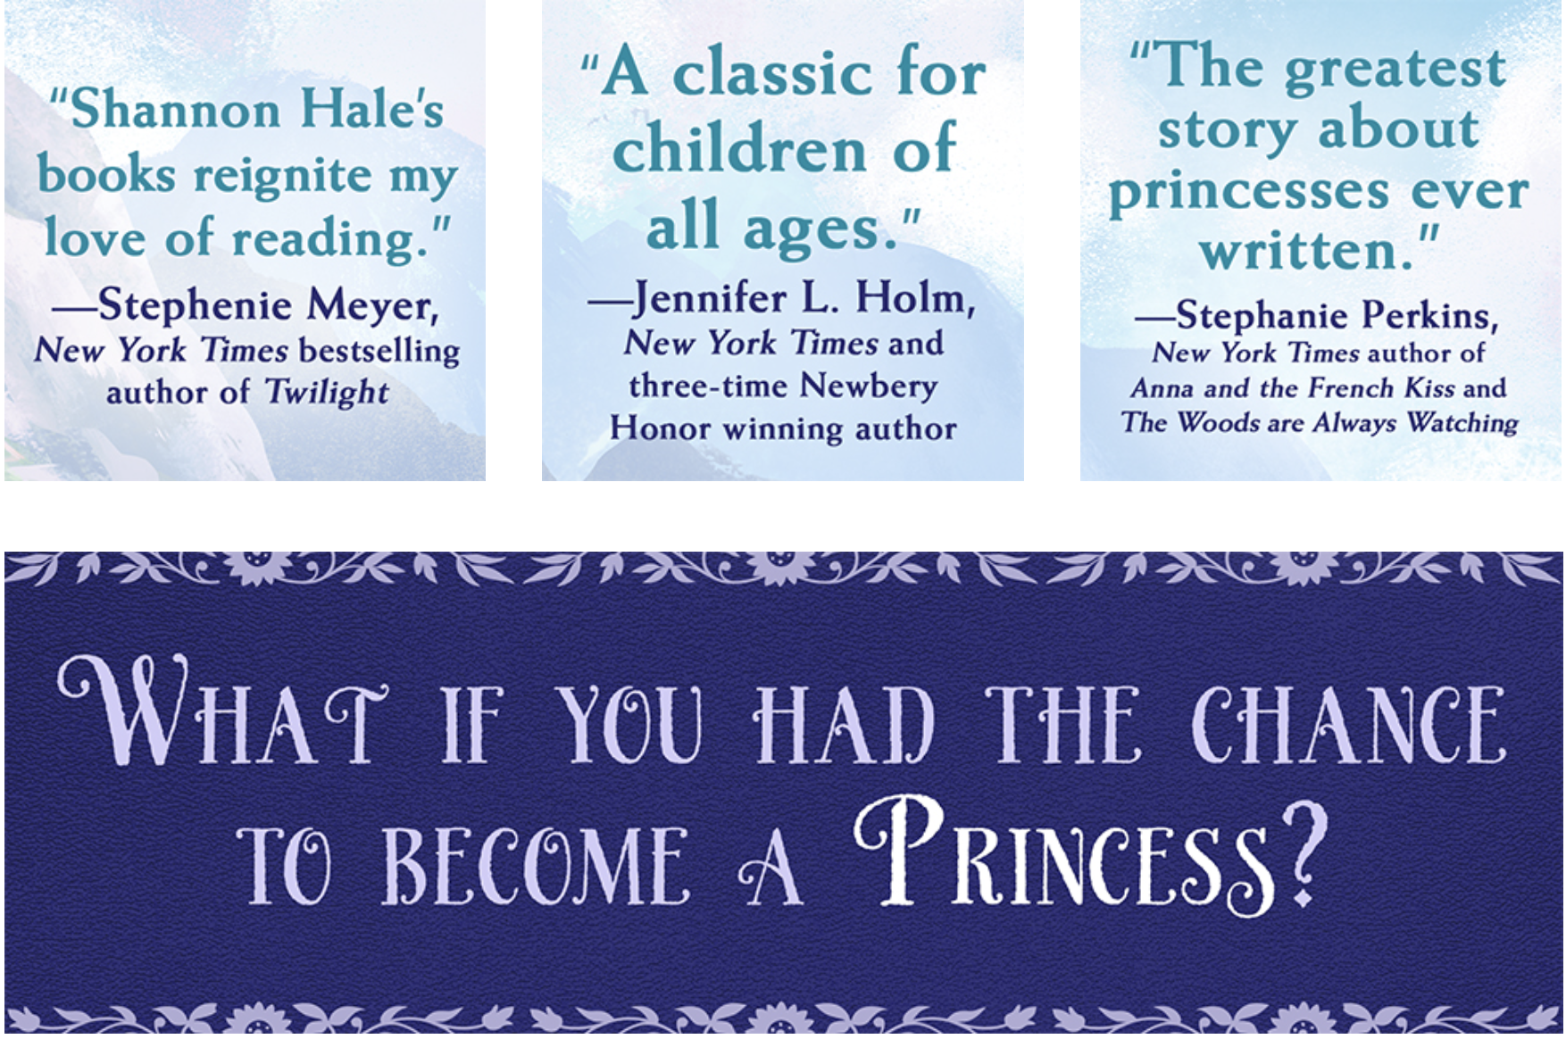
内容简介：

这是由《纽约时报》畅销书作家、纽伯瑞文学奖获得者珊农·海尔所著的《公主学院》三部曲中的第一册。

米莉发现自己突然参加了寻找王国下一个公主的竞赛。米莉原本生活在一座山上，她的祖先世世代代都在那里过着简朴的生活。然而有消息传来，说国王的祭司们预言她所居住的这个村庄将是未来公主的家。一年后，王子将从村里的女孩中挑选出他的新娘。于是，国王的大臣们在山上建立了一所临时的公主学院，每个少女都必须参加并学习如何成为一位公主。米莉的平淡生活结束，接下来等待她的是一个严厉的女教师，女孩之间的激烈竞争，以及她自己心中的欲望和矛盾。赢得比赛可以让她得到她想要的一切，但这也意味着要离开她的家和家人，她究竟会如何抉择？

媒体评论：

“这本书以全新的方式处理传统公主故事，情节出人意料且情感共鸣强烈。”
——2006年纽伯瑞评审委员会(Newbery Committee)

“这部令人满足的故事有许多令人愉悦之处：语言具有精确的抒情性，叙事节奏从多种传统中汲取元素，但其核心却源自人心……纯粹的喜悦。”——Kirkus，星级评论

“这个故事就像群山一样，有许多紧张的起伏时刻，层层推进到下一个高潮。每个女孩的故事都得到令人满意的结局，但这并不是一个轻飘、可预测的童话，尽管其中充满幽默。相反，Hale编织了一个复杂、多层次的故事，关于家庭、关系、教育以及我们称之为家的地方。”
——School Library Journal，星级评论

“Hale巧妙地将女性主义意识融入这一‘寻找白马王子’的历史奇幻故事中。情节紧张有力。”
——Booklist

“Hale为童话形式注入新的生命，这部构思丰富的奇幻作品堪称精彩之作，充满色彩、冒险与浪漫。”——Buffalo News

“我认为这是一本适合所有人的书。Hale明白‘现实主义’不必意味着‘持续的丑陋’。她呈现了一个充满悲伤、恐惧与孤独，同时也充满爱、信任与善良的世界。书中有冒险与危险，还有我多年未见的最动人、最真实、最令人心痛的爱情故事。我被感动得落泪，也被逗笑，并沉浸于其中的优雅与美。”——Orson Scott Card

“富有想象力的背景使故事具有永恒性与普遍性……这部新的经典将在休闲阅读与课堂中占有一席之地。”——VOYA

“一部迷人的青少年奇幻小说。山地背景营造出一个独立世界的氛围，并带有恰到好处的魔法气息。”——Locus

“我非常喜爱这个关于克服困难的迷人故事，它对‘幸福结局’进行了新的诠释。”
——Dawn Hannawi，切斯特菲尔德书店(Chesterfield Books)

“《公主学院》是一本非常适合高年级小学生或初中生的章节书……一个令人满意的故事，结局更加令人满意。”——The Post and Courier

“通过这种富有诗意且深刻的写作，读者将乐于跟随米莉走上自我认同之旅。”——The Pilot

“一次充满魔力的阅读！”——Discovery Girls

“米莉的文化刻画细腻；每章开头的采石工歌谣片段，以及她世界中严酷而美丽的细节，使这一乐观故事显得真实可信。这本书也可以成为现实主义读者进入奇幻世界的良好入门——嫉妒女孩之间的争斗、以人物为驱动的情节以及有力的文笔，将吸引各类读者。”
——Bulletin of the Center for Children’s Books

“《公主学院》是一部强有力且文笔出色的作品，讲述了一个女孩证明即使是小小山花也能与金冠同样珍贵的决心。”——teenreads.com

“Hale是一位卓越的叙事作家，塑造出读者能够产生共鸣的人物。在《公主学院》中，她继续闪耀。”——Deseret News

“多面而闪耀，《公主学院》如同一颗宝石，是一本杰出的作品，这位作者正迅速成为我最喜爱的作家之一。”——bakka-phoenix科幻书店

“充满悬念……这部由著名作家Shannon Hale创作的小说，将让年轻读者如同冬雪覆盖米莉心爱的山一样沉浸其中。”——Washington Parent

以下为2005年4月，美国得克萨斯州奥斯汀某少女读书小组的早期评论：

“《公主学院》是一部极好的书，我迫不及待想让它出版，好让更多人发现它！……我几乎放不下这本书！书中的情绪不断变化，一会儿让人兴奋，一会儿又让人生气。这是一本充满惊喜的好书！！”——Ana
“天哪，我太喜欢《公主学院》了！！！！太棒了。”——Peyton
“我也读了。这是一本非常非常非常好看的书！”——Ana（再次）
“一本讲述原创故事的精彩作品，《公主学院》很棒！每个人都应该读，嗯，也许亚伦不会喜欢，但不管怎样！”——Tess
“啊啊啊，《公主学院》！！我真的超级超级喜欢她的写作风格。那种……让你熬夜读下去的写作！”——Staci

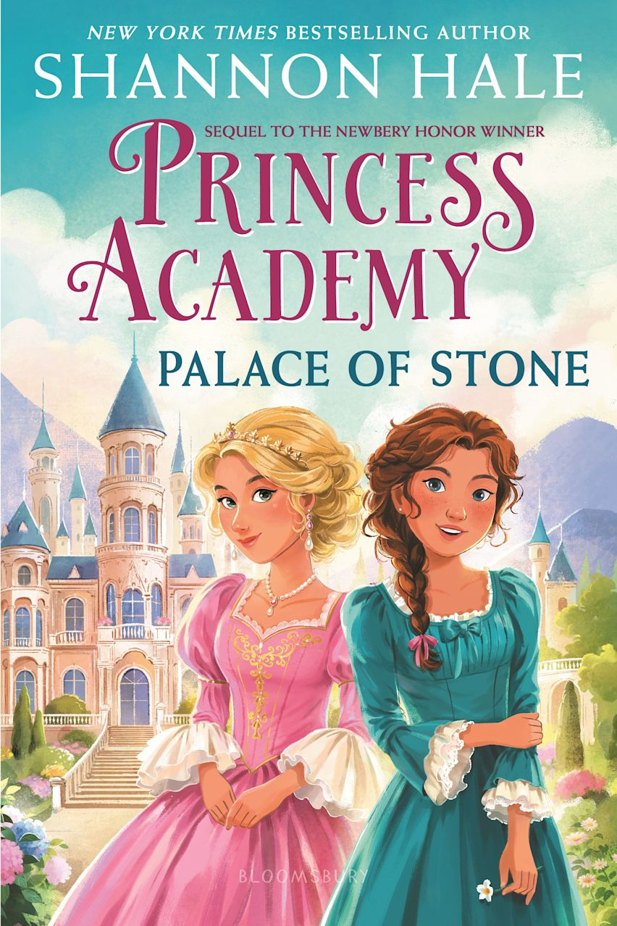
中文书名：《公主学院：石之宫殿》
英文书名：Princess Academy: Palace of Stone
作 者：Shannon Hale
出 版 社：Bloomsbury
代理公司：Bloomsbury/ANA
页 数：288页
出版时间：2025年8月
代理地区：中国大陆、台湾
审读资料：电子稿
类 型：儿童文学

《纽约时报》畅销书
青少年图书馆协会(Junior Library Guild)选书
VOYA完美十分（质量5Q，受欢迎度5P）

内容简介：

在《公主学院》三部曲的第二本书中，米莉在这座城市开始了全新的生活。

米莉和她的朋友们从埃斯克尔山的公主学院被派来阿斯兰，帮助准王妃布丽塔准备婚礼时，他们第一次看到了这座首都，激动得不能再激动了。

然而并不是所有事情都像山区女孩所希望的那样完美。

在这里，米莉有机会在著名的女王城堡中学习，但同时也会面临一些难题。在忠于公主和新朋友的想法之间；在旧爱与新爱之间，米莉必须鼓起勇气，用她在公主学院中获得的技能，做出一个艰难的选择！

媒体评论：

“绝对令人难以置信……这是我们一直在等待的书。”
——Jennifer L. Holm，《天堂里的乌龟》(Turtle in Paradise)作者

“Shannon Hale是奇幻文学大师。在《石之宫殿》中，她通过一部描写革命、友谊、爱情与归乡复杂性的华美续作，再次提升了自己的高度。”
——Stephanie Perkins，《安娜与法国之吻》(Anna and the French Kiss)作者

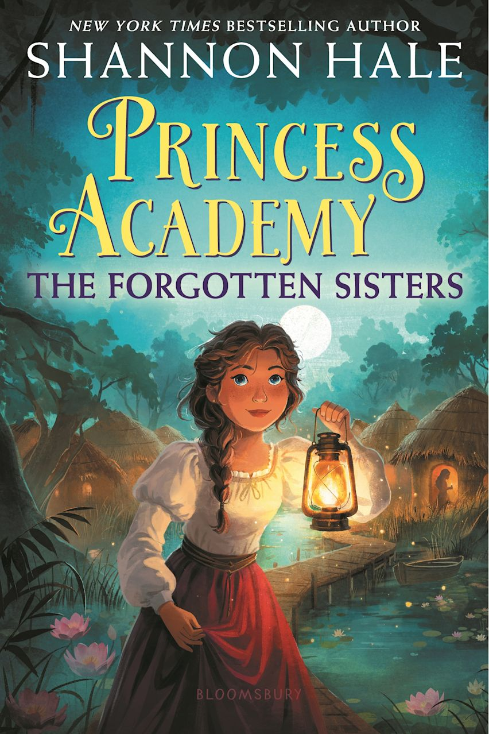
中文书名：《公主学院：被遗忘的姐妹》
英文书名：Princess Academy: Forgotten Sisters
作 者：Shannon Hale
出 版 社：Bloomsbury
代理公司：Bloomsbury/ANA
页 数：352页
出版时间：2025年8月
代理地区：中国大陆、台湾
审读资料：电子稿
类 型：儿童文学

《纽约时报》畅销书
青少年图书馆协会(Junior Library Guild)选书

内容简介：

这是《公主学院》三部曲中的第三册，米莉从学生变成了老师！

米莉在王宫里待了一年，学习如何做一个称职的公主。但正当她完成学业准备回家时，她失望了。等待她的并不是回到心爱的埃斯克尔山，而是被命令前往一个遥远的沼泽，为三个皇室表亲开办一所公主学院。不幸的是，她的新学生也并不像她所期望的那样：阿斯特丽德、菲丽莎和苏斯对打猎和钓鱼更感兴趣，而不是学习礼仪、历史，她们对自己的王室血统一无所知。

随着米莉和女孩们在一起的时间越来越长，她发现女孩们手中掌握着解决国王和王后心中埋藏已久的秘密的关键。她必须依靠自己的力量和智慧来解开这个秘密，保护女孩们，完成她的任务，最终顺利回家。

媒体评论：

“情节紧凑且节奏明快，故事深度涵盖了巧妙的谈判、教育的重要性以及公民的平等与权利。本系列最终卷为未来可能的续作留下空间。难道她不会重新考虑吗？”
——Booklist，星级评论

“Hale保持了一贯的高水准叙事，充满动作、情节反转与抒情文笔……这是这一受欢迎系列的一个值得称赞的结局。”——Kirkus Reviews

“如往常一样，Hale是一位出色的讲故事者：她巧妙地平衡情节、人物与背景；文笔抒情而简练；贯穿三部曲的女性主义与平等主题在本卷结局中得到充分展现。读者将不舍告别，不仅是米莉等人，还有丹兰这个世界。”——Horn Book

“尽管距离《公主学院》获得纽伯瑞荣誉已过去十年，这些人物依然鲜活而有吸引力。读者会像欢迎前作一样欢迎这本书。”——Children’s Literature

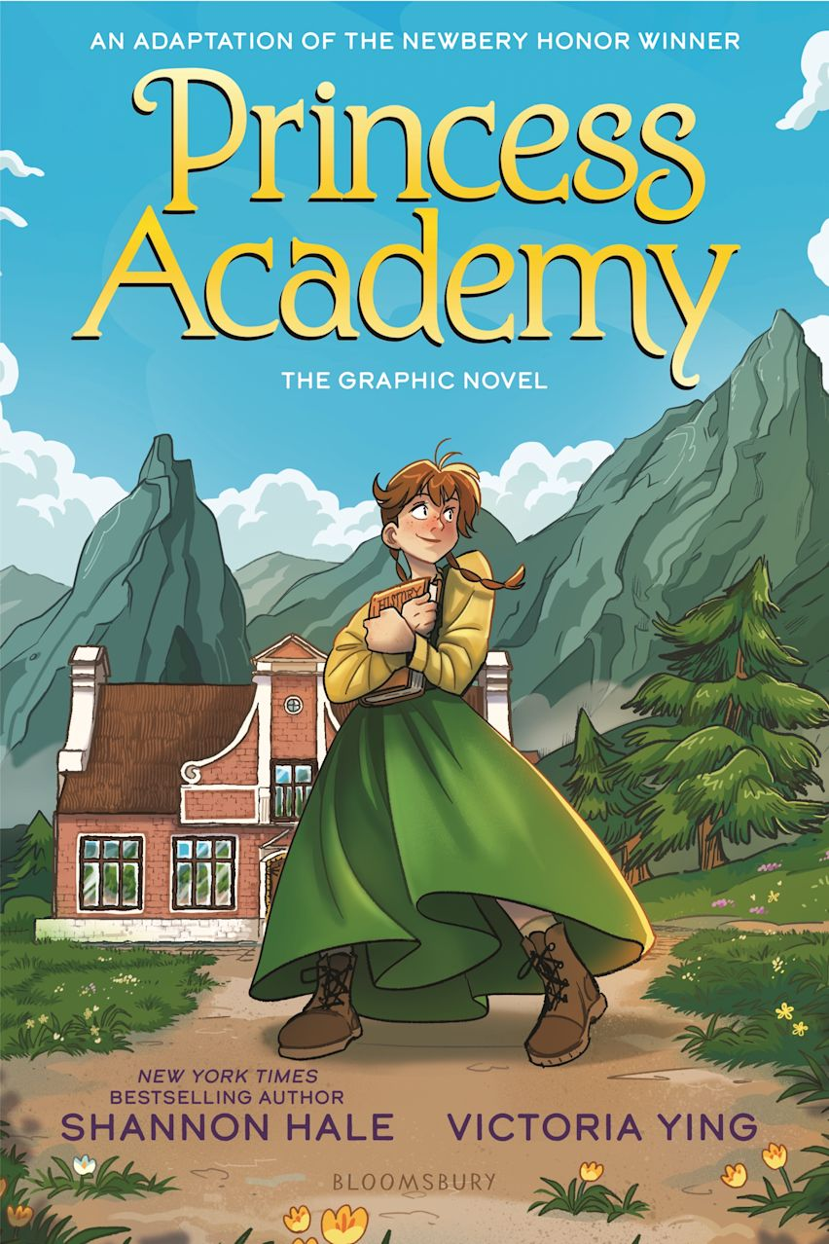
中文书名：《公主学院：图像小说》
英文书名：Princess Academy: The Graphic Novel
作 者：Shannon Hale and Victoria Ying
出 版 社：Bloomsbury
代理公司：Bloomsbury/ANA
页 数：288页
出版时间：2026年4月
代理地区：中国大陆、台湾
审读资料：电子稿
类 型：漫画和图像小说

内容简介：

珊农·海尔备受喜爱的纽伯瑞荣誉奖获奖作品、《纽约时报》畅销书《公主学院》在这部图像小说改编中焕发生机。

米莉的祖先一直过着简单的生活。但随后传来消息，王子将从这个村庄中挑选他的公主。一所学院被建立起来，每一个符合条件的女孩都必须学习如何成为公主。米莉面临着严厉的女导师、激烈的竞争以及彼此冲突的愿望。米莉真的能够离开她的家和家人吗？

媒体评论：

“一部对深受喜爱的系列作品迷人的漫画小说改编，非常适合老书迷和新读者。”
——School Library Journal

“Hale这个有趣、女权主义、原创的童话故事很好地移植到了漫画媒介中。Victoria Ying明亮的色彩和精心绘制的画面营造出电影般的感受，对新一代读者有很强的吸引力。…… 数十年后，Hale的故事在探索友谊、家庭和赋权方面，感觉依然永不过时。” ——Kirkus Reviews

内页插图：

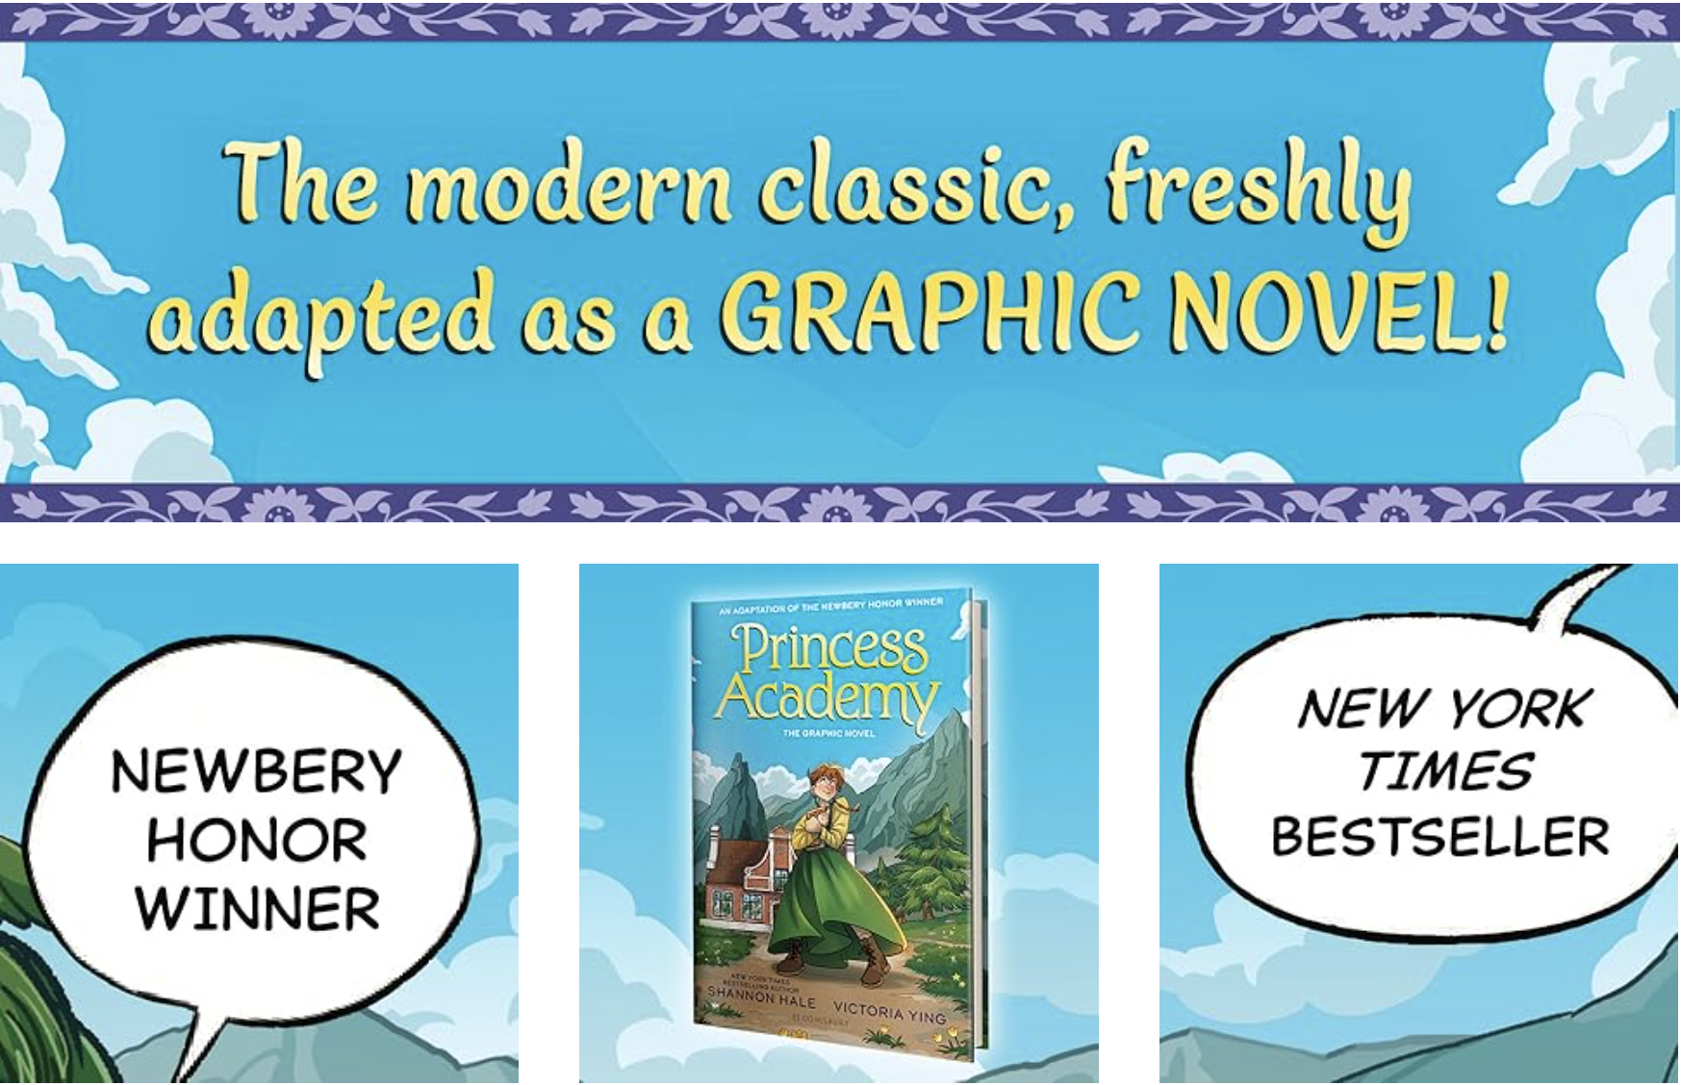
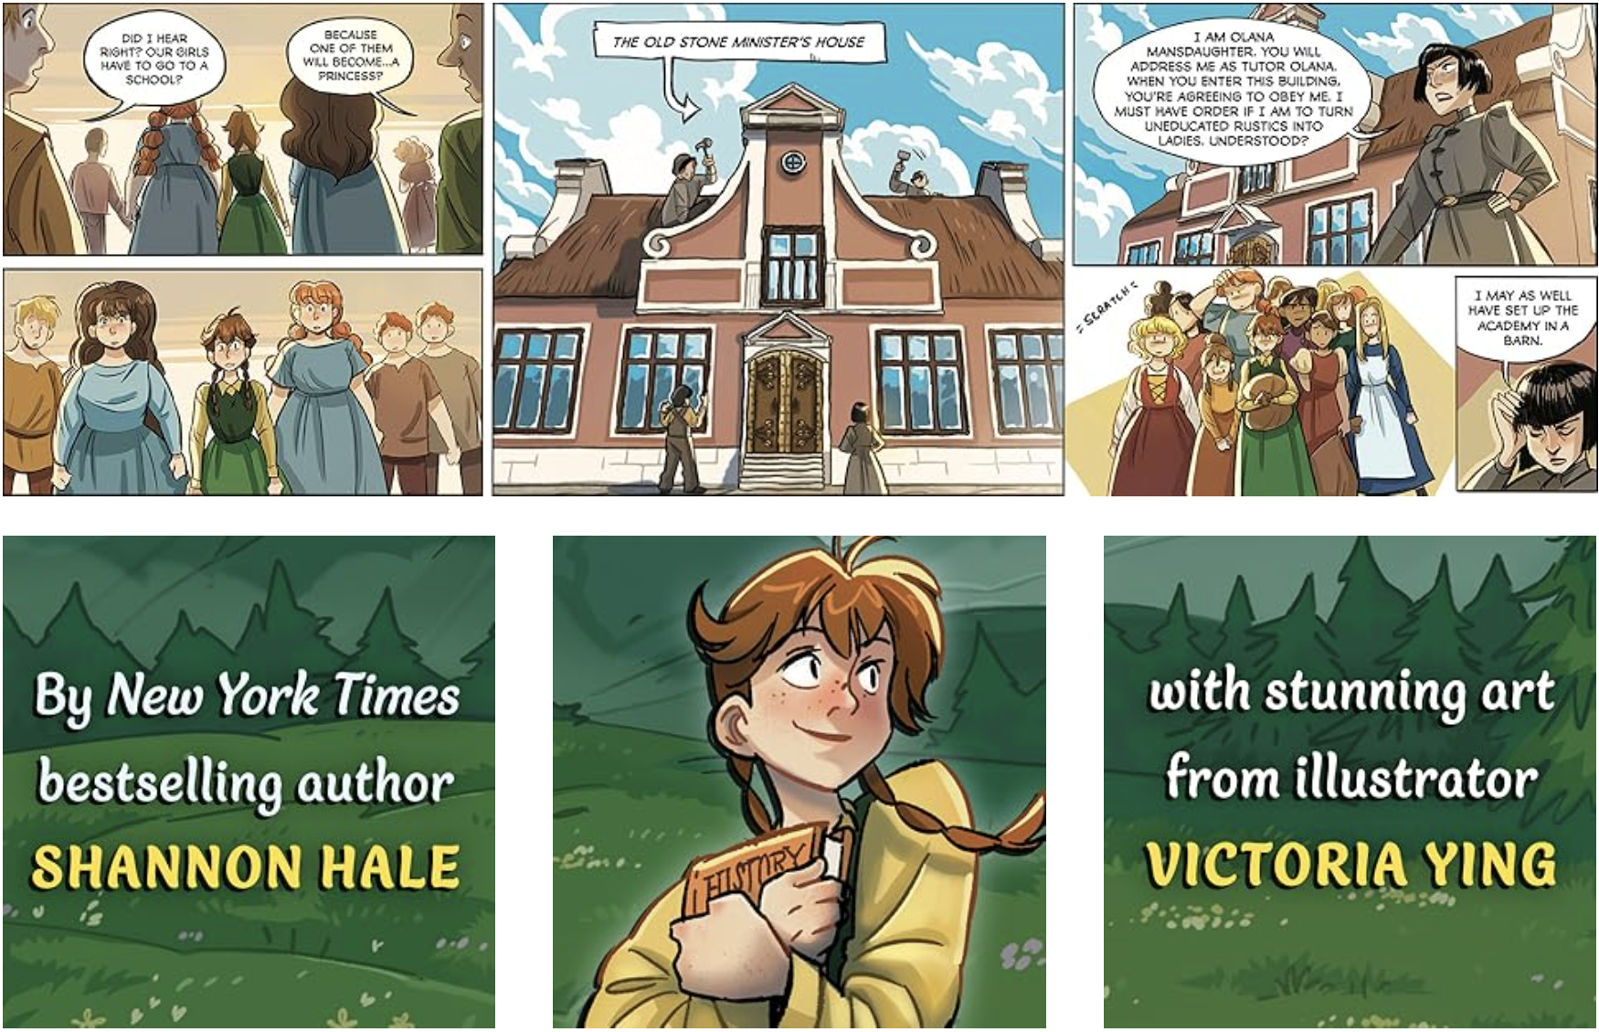
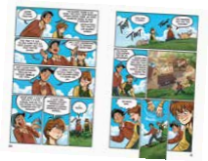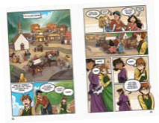

请将反馈信息发至：版权负责人
Email：Rights@nurnberg.com.cn
安德鲁·纳伯格联合国际有限公司北京代表处
北京市海淀区中关村大街甲59号中国人民大学文化大厦1705室, 邮编：100872
电话：010-82504106, 传真：010-82504200
公司网址：http://www.nurnberg.com.cn
书目下载：http://www.nurnberg.com.cn/booklist_zh/list.aspx
书讯浏览：http://www.nurnberg.com.cn/book/book.aspx
视频推荐：http://www.nurnberg.com.cn/video/video.aspx
豆瓣小站：http://site.douban.com/110577/
新浪微博：安德鲁纳伯格公司的微博_微博 (weibo.com)
微信订阅号：安德鲁纳伯格联合国际北京代表处

